2. PODZIM KLEPE NA VRÁTKA

Záměr: vnímat změnu ročního období a sním spojené aktivity (člověk a podzim)

Cíle:
- Rozvoj a užívání všech smyslů
- Rozvoj kultivovaného projevu
- Rozvoj a kultivace představivosti a fantazie
- Rozvoj a kultivace mravního i estetického vnímání, cítění a prožívání
- Osvojení si elementárních poznatků, schopností, dovedností pro navazování a rozvíjení vztahů dítěte k druhým lidem
- Rozvoj schopnosti projevovat se autenticky, chovat se autonomně, aktivně se přizpůsobovat společenskému prostředí a zvládat jeho změny
- Rozvoj schopnosti přizpůsobit se podmínkám vnějšího prostředí i jeho změnám

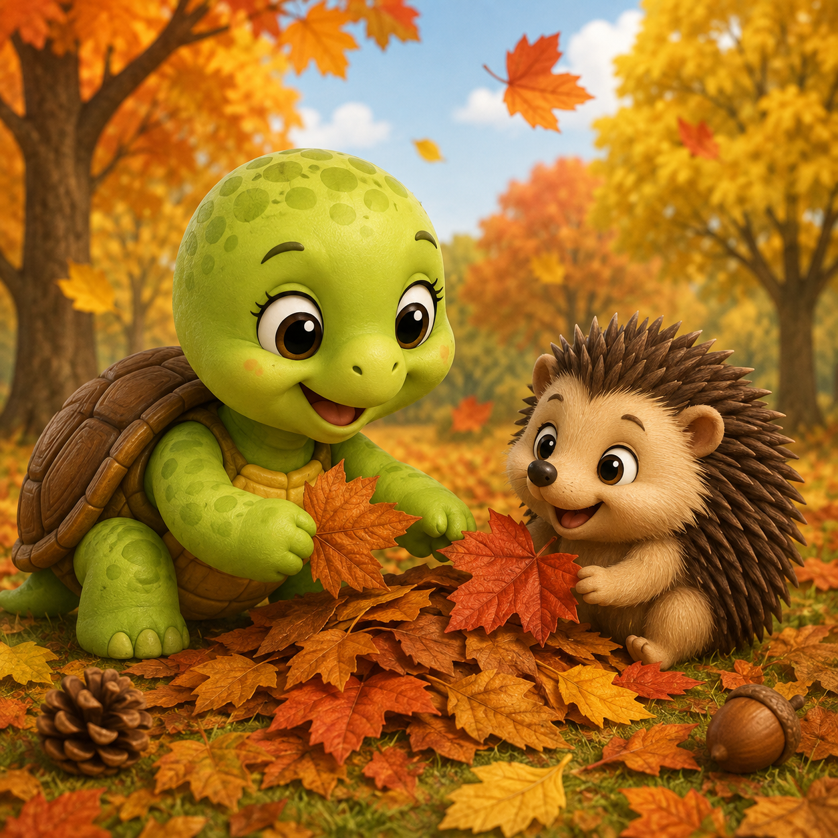

Podtémata:

- Vítej, podzime (Babí léto)
- Společně pozorujeme příchod podzimu a všímáme si změn, které se v přírodě kolem nás odehrávají. Hledáme barevné listy, pojmenováváme jejich barvy a pozorujeme stromy a jejich plody, například kaštany a žaludy. Co je to babí léto? Pomocí obrázků si ukazujeme typické znaky podzimu a porovnáváme je s tím, co sami vidíme venku. Učíme se typické znaky podzimu a říkáme si jaká máme roční období. Z přírodnin vyrábíme jednoduché podzimní výrobky, při kterých rozvíjíme jemnou motoriku a tvořivost. Učíme se podzimní básničky s pohybem, zpíváme písničky a při hře „Leze ježek“ napodobujeme pohyb zvířátka. Při čtení motivační pohádky trénujeme naslouchání příběhu a odpovídáme na doplňkové otázky ke čtenému textu. Nasloucháme a rozumíme slovním pokynům. Společně procházíme překážkovou dráhu, u které trénujeme hrubou motoriku. Zaměříme se na zdravotní cviky na plochá chodidla – bosí chodník a chůze po kaštanech. Chůze po pavučině na koberci a nácvik rovnováhy chůzí po laně. Volná hra s kaštany a trénink špetkového úchopu.

- Co se děje v lese? (Houby)
- Vypravíme se společně do světa hub a seznámíme se s tím, co můžeme na podzim najít v lese. Prohlížíme si demonstrační obrázky hub, pozorujeme jejich tvary, velikost a barvy a povídáme si o tom, kde houby rostou a proč jsou pro přírodu důležité. Naučíme se rozpoznávat některé známé druhy a vysvětlíme si, že ne všechny druhy hub jsou k jídlu. Zpíváme píseň houby a hrajeme na orffovy nástroje, skládáme tematické puzzle a slepujeme je na papír, vyrábíme mochomůrku z papírového tácku. Hledáme správné řešení bludiště, kde pomůžeme houbaři najít všechny houby v lese. S dětmi pozorujeme podzimní změny na zahradě MŠ a hledáme houby – upozorňujeme na správné chování k houbám a že se chováme k přírodě s respektem. Hravou formou si vyzkoušíme, jaké je to být mladým houbařem.

- Podzimní sklizeň (Zelenina)
- Povídáme si o zelenině, kterou známe ze zahrádky i z jídelníčku, a seznamujeme se s jejími názvy, barvou, velikostí, tvarem, vůní a chutí. Zeleninu si prohlížíme, osaháváme a ochutnáváme. Jednoduchými slovy popisujeme, jaká je. Povídáme si o tom, proč je zelenina důležitá pro naše zdraví a proč bychom ji měli zařazovat do jídelníčku. Seznamujeme se s tím, kde a jak zelenina roste, co potřebuje ke svému růstu a jak o ni zahradník pečuje. Učíme se, že zeleninu před jídlem důkladně oplachujeme vodou. Dramatizace: při hře na zahradníky napodobujeme sázení, zalévání, rytí a sklízení úrody. Procvičujeme třídění a porovnávání zeleniny podle velikosti a poznáváme ji také podle obrázků. Zpíváme píseň „Šel zahradník do zahrady“ a pohybově napodobujeme činnosti zahradníka. Zahrajeme si také hru, při které sbíráme zeleninu do košíku, a prostřednictvím těchto činností si přirozeně upevňujeme nové poznatky o zelenině a podzimní sklizni.

- Podzimní sklizeň (Ovoce)
- Seznámíme se s různými druhy ovoce, které dozrává na podzim. Budeme si povídat o tom, kde ovoce roste, jak vypadá, jakou má barvu, tvar, velikost a chuť. Poznáváme ovoce podle obrázků i skutečných plodů a pokusíme se jednotlivé druhy pojmenovat a ochutnat. Zaměříme se také na to, co se s ovocem děje, když dozraje a proč je pro naše tělo důležité. Povídáme si o našem nejoblíbenějším ovoci a jaké dobroty z něj můžeme uvařit. Připomínáme si důležitost správné hygieny před jídlem a také to, že ovoce před konzumací omýváme. Z modelíny modelujeme ovoce podle hraček z kuchyňky, tiskáme jablíčka na čtvrtku do naší sklenice jablek, skládáme puzzle s ovocem, učíme se barvy a seřazování podle velikosti. Učíme se rozeznat a pojmenovat základní tvary, zpíváme píseň Měla babka čtyři jablka a učíme se jednoduchý tanec.

- S větrem o závod
- Seznamujeme se s typickými znaky podzimu, především s větrem, a povídáme si o různých typech počasí a o tom, jaké počasí máme nejraději. Učíme se správně pojmenovat druhy počasí. Na zahradě pozorujeme, co se ve větru děje – jak se pohybují listy, větve nebo tráva, a zkoušíme sami napodobit foukající vítr. Logopedická prevence: práce s dechem (foukání brčkem, foukání do papírového kapesníku). Povídáme si o drakovi, jak může vypadat, jaké má barvy a co potřebuje, aby mohl létat, a při výtvarné činnosti si vyrobíme draka podle vlastní představy. Názvy základních i doplňkových barev. Počítání mašliček na provázku u draka. Báseň „Foukej, větříčku“, při kterých procvičujeme paměť, rytmus a správnou výslovnost. Hrajeme pohybovou hru na větříčky a prostřednictvím jednoduchých her a pozorování si upevňujeme poznatky o podzimním počasí a změnách v přírodě. Procvičujeme také grafomotoriku, úchop psacích potřeb a práci s nůžkami.

